Titre du jeu

Frisgame

Objectifs

Rattraper, lancer, courir, sauter, coopérer.

But  Que le frisbee ne tombe pas par terre. | Plan  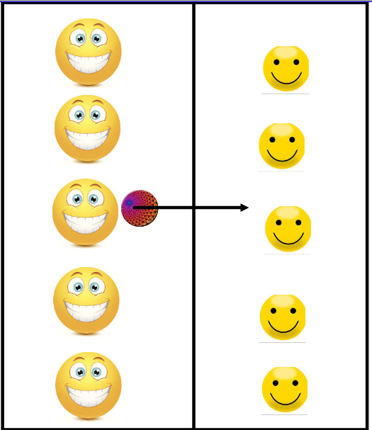
Matériel

4 plots
1 corde
1 frisbee

Organisation

Mettre les plots aux quatre coins du terrain.

Placer la corde au centre pour créer deux terrains.

2 équipes de 5 joueurs chacune.

Règles et sanctions

L’équipe adverse doit rattraper le frisbee en hauteur.

Attention, on ne doit pas lancer au ras du sol.

S’il touche le sol l’équipe qui a lancé obtient 1 point.
Si on dépasse la ligne, on perd un point.
S’il y a sortie du terrain, aucun point n’est marqué.

La première équipe qui a 5 points, a gagné.

Critères de réussite

Avoir 5 points.

Variante

Si c’est trop facile, augmenter le score de la victoire.

